Guía3. Informe final Proyecto APT
Asignatura Capstone

1. Informe final Proyecto APT
El objetivo de este informe es que describas los aspectos más relevantes de tu Proyecto APT. Es importante que fundamentes las decisiones que tuviste que tomar a lo largo del proceso.

A continuación, encontrarás distintos campos que deberás completar con la información solicitada, los que dan cuenta del resumen de tu proyecto APT y sus principales resultados.

Nombre del proyecto | MatchPlay
Área (s) de desempeño(s) | C1 – Pruebas de certificación y QA automatizado  C2 – Gestión del proyecto  C3 – Modelamiento de datos  C4 – Desarrollo de soluciones de software  C5 – Comunicación técnica  Se desempeñaron tareas en el área de desarrollo de software, gestión y control de proyectos, modelamiento de datos y analítica, pruebas y calidad.
Competencias | C1: Automatización E2E con Selenium + Pytest, pruebas unitarias e integración.  C2: Planificación, Kanban, gestión de requerimientos, riesgos y seguimiento.  C3: Diseño del modelo de datos (reservas, canchas, tramos, pagos, cupones, analítica).  C4: Implementación backend (Django), frontend (HTML), integración pagos y notificaciones.  C5: Documentación, presentación del proyecto, comunicación efectiva del diseño técnico.

Contenidos del informe final
1. Relevancia del proyecto APT | MatchPlay se desarrolló para resolver una problemática real en la gestión manual poco eficiente para la reserva de canchas y espacios deportivos. Muchos recintos operan con hojas de cálculo y WhatsApp. Lo que provoca dobles reservas y sobreventa de horarios, baja ocupación en horarios de poca demanda, poca trazabilidad para los administrativos, experiencia deficiente para usuarios finales.  En el contexto profesional de la ingeniería en informática, este problema es altamente relevante ya que involucra diseño de software escalable, Apis, bases de datos y lógica transaccional. Requiere QA automatizado para validar flujos críticos, como el login, reserva y pago.  Implica integración con servicios externos (SMTP, pagos, dashboard analítico.  Representa una solución de TI típica en industria de servicios y economía digital.  El proyecto se sitúa en Chile, específicamente en la comuna de Providencia, donde el arriendo de canchas es alta y el nivel de digitalización es bajo.  Este impacto beneficia a:  - Administradores, mejorando ingresos y ocupación gracias a disponibilidad en tiempo real.  - Usuarios, al ofrecer una experiencia clara, ordenada y sin riesgos de solapamientos.  - Negocios deporticos, permitiendo analítica y decisiones basadas en datos  MatchPlay entrega una solución lista para realizar pagos, confirmaciones por correo, motor de reservar robusto y dsahboard analítico en Looker Studio
2. Objetivos | El objetivo principal trata en desarrollar e implementar una plataforma web funcional para la reserva de canchas y servicios deportivos, con disponibilidad en tiempo real, prevención de doble reserva, pagos en línea, notificaciones de confirmación y analítica de uso.  Objetivos Específicos:  Diseñar y construir el modelo de datos para usuarios, canchas, tramos, reserva, carrito, pagos y cupones.  Implementar autenticación de roles y panel administrativo  Desarrollar el motor de reservas con prevención de solapamientos  Implementar carrito de compras y pasarela de pago  Activar notificaciones por correo con confirmación y anulación de reserva.  Incorporar analítica con BigQuery más Looker Studio  Automatizar pruebas de flujo critico como login, reserva, pago y confirmación
3. Metodología | La metodología que se utilizo para el desarrollo del proyecto fue Kanban, gestionada por tableros de jira.  La metodología fue apropiada ya que el proyecto requería flexibilidad para ajustar funcionalidades complejas, como el motor de reserva y la integración de pagos, sin afectar el avance general. Facilito y ayudo a mantener un control del progreso y reuniones de revisión.
4. Desarrollo | Etapas desarrolladas  - Definición del problema y requerimientos  - Planificación y diseño del modelo de datos  - Implementación del backend (Django + PostgreSQL)  - Construcción del frontend (HTML)  - Lógica de reservas con validación de disponibilidad  - Integración de pagos de prueba  - Notificaciones automáticas vía correo (SMTP)  - Dashboard analítico BigQuery + Looker Studio  - Pruebas automatizadas E2E  - Despliegue en Cloud (ambiente Prod)  - Documentación y pruebas finales  Facilitadores  - Experiencia previa del equipo en QA y desarrollo  - Uso de Django, que acelera construcción de modelos y vistas  - Buen diseño inicial del modelo de datos  - Jenkins para CI/CD  - Comunicación continua del equipo  Dificultades  - Ajustes en el modelo de datos por cambios en lógica del carrito  - Integración inicial de PostgreSQL  - Problemas de documentación de la pasarela de pagos  - Manejo de concurrencia para evitar solapamientos  - Automatización del flujo completo (timings y esperas)  Ajustes Realizadas  - Refactor de modelo de reservas para evitar casos límite en solapamientos  - Ajustes en el backend de pagos para garantizar retorno uniforme  - Mejora en el correo de confirmación (plantilla HTML + nombre de usuario)  - Creación de waiters específicos para E2E y evitar fallas por tiempos de carga  - Reorganización de tareas para priorizar pago + correo antes que analítica
5. Evidencias | 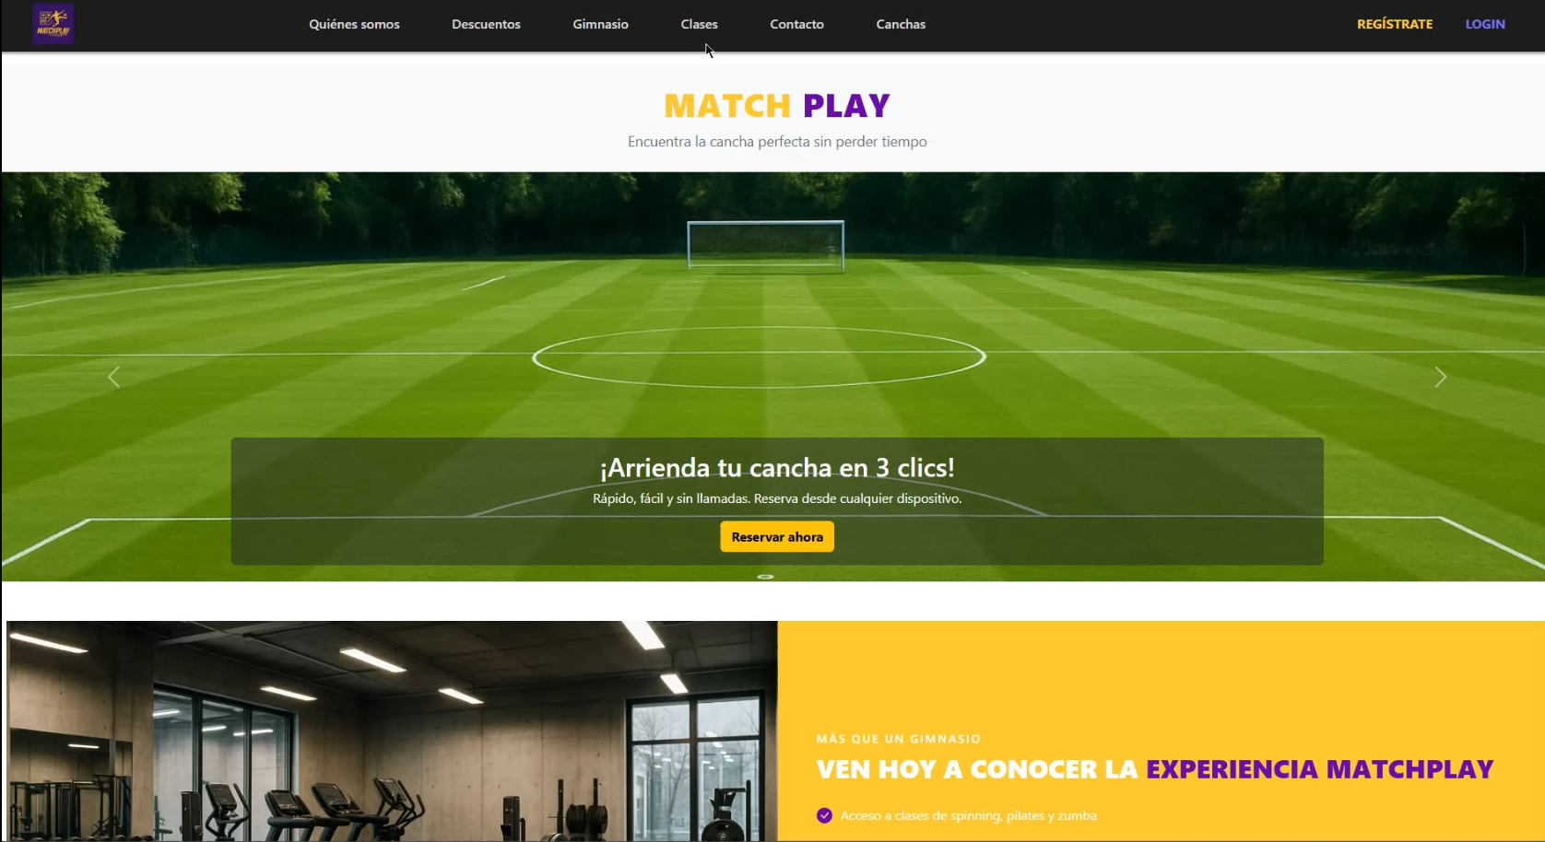  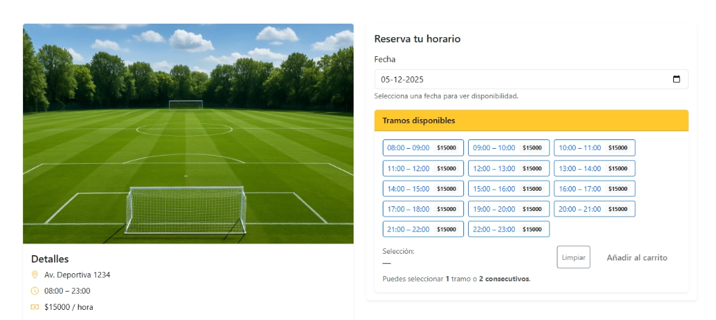  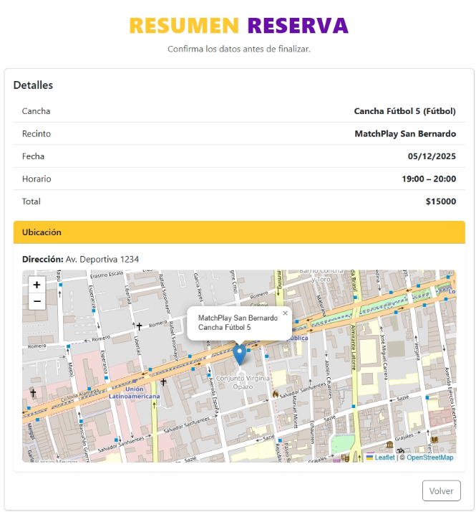  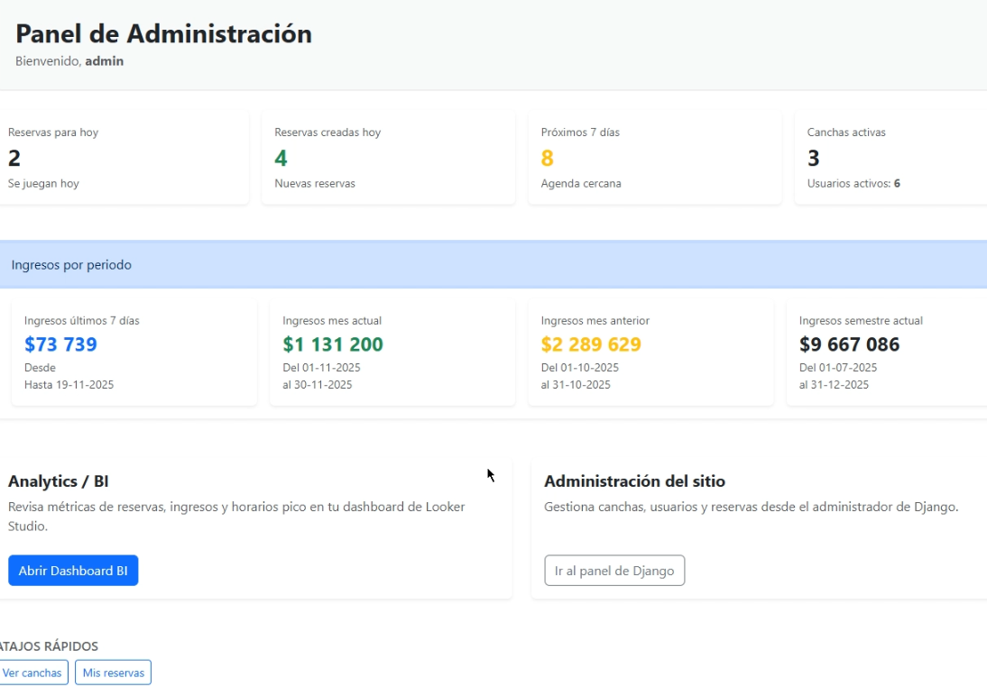  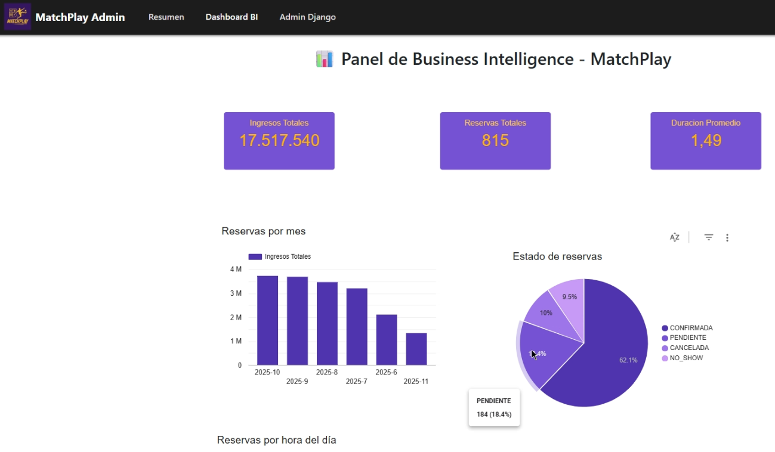  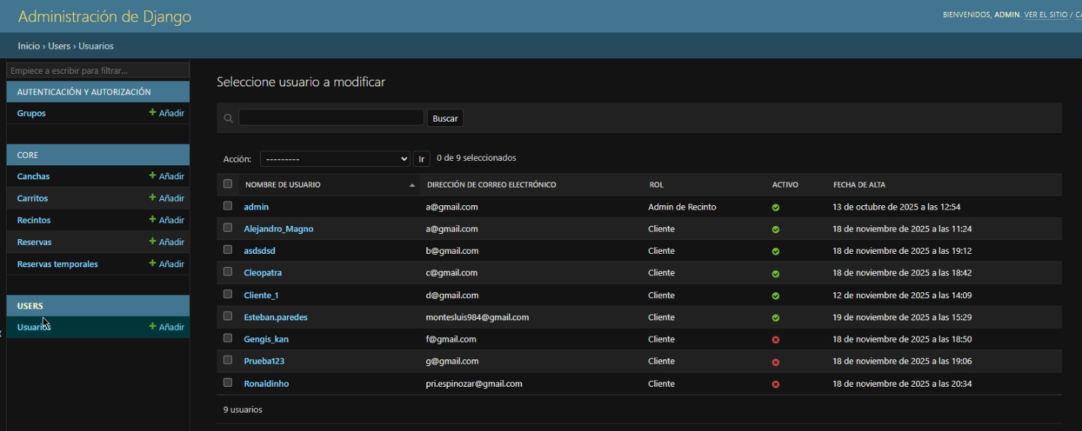  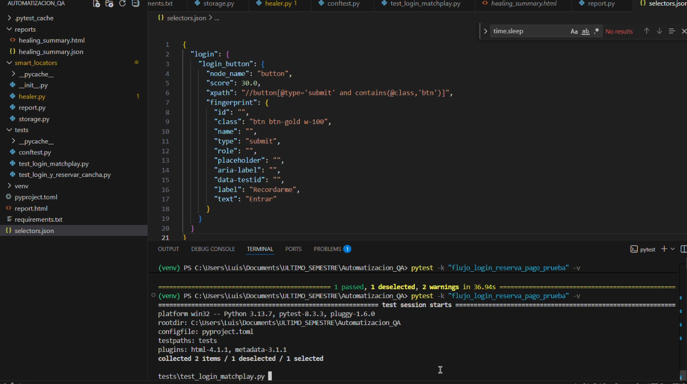
6. Intereses y proyecciones profesionales | El desarrollo de este proyecto nos permitió reforzar intereses profesionales en áreas como  - QA Automatización avanzada  - Backend y arquitectura  - Integración de servicios externos  - Diseño de soluciones escalables  - Modelamiento de datos y analítica  El proyecto permitió identificar que el desarrollo y la automatización son ámbitos en los que como equipo nos sentimos muy cómodos y seguros, donde se pudo aplicar de manera efectiva nuestros conocimientos y habilidades.  Proyecciones Profesionales  - Continuar especialización en QA Automatización, DevOps/SecOps y testing avanzado  - Participar en proyectos que involucren arquitectura backend y cloud  - Seguir profundizando en soluciones web con escalabilidad y analítica  - Explorar desarrollo móvil futuro para ampliar MatchPlay  - Trabajar en equipos multidisciplinarios orientados a productos reales

